23.04 старш гр
Занятие 2: Художественно- эстетическое развитие. №5С. 91
(Лепка)
Тема: Петух.
Цель: Учить детей передавать в лепке характерное строение фигуры.

1.Предложите ребенку выполнить
движения по тексту стихотворения

Утром рано встали.
Клювики подняли.
Головкой покачали,
Глазками вращали,
Крылышками хлопали,
ножками топали,
голосисто запели (ку-ка-ре-ку),
на жердочку сели
Кто это ?
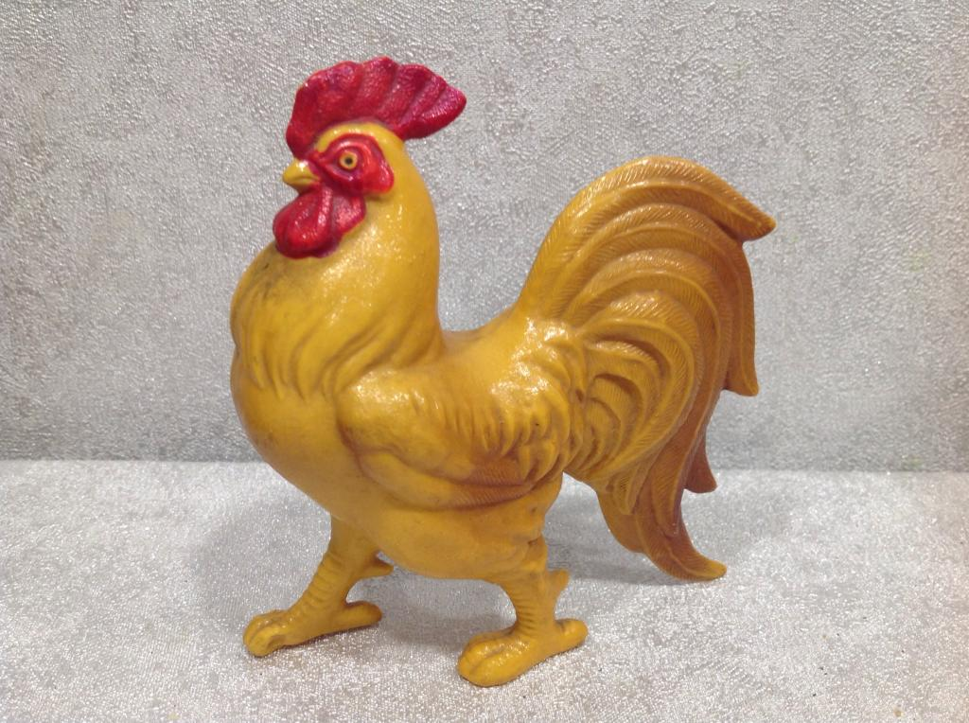

Рассмотрите петушка, побеседуйте с ребенком.
Подскажи мне, из каких частей состоит петушок?
-А, что есть у петушка на голове?
-Из чего состоит туловище петушка?
-А какого цвета петушок?
Уточните форму частей тела петушка, на что они похожи?
Предложите ребенку закрыть глаза и представить своего петушка.

Предложите ребенку размять свои пальчики?
Пальчиковая гимнастика:
"ПЕТУШОК "
Наш красивый петушок (Обе руки сжаты в кулачки)
Кверху поднял гребешок. (Разжать ладони)
Крылышками машет, (Кистями помахать в воздухе)
На лужайке пляшет.
Крошки хлебные клюёт (Указательными пальцами постучать по столу)
Пёстрых курочек зовёт. (Кистями рук сделать манящие движения)

Предложите ребенку рассмотреть поэтапную лепку 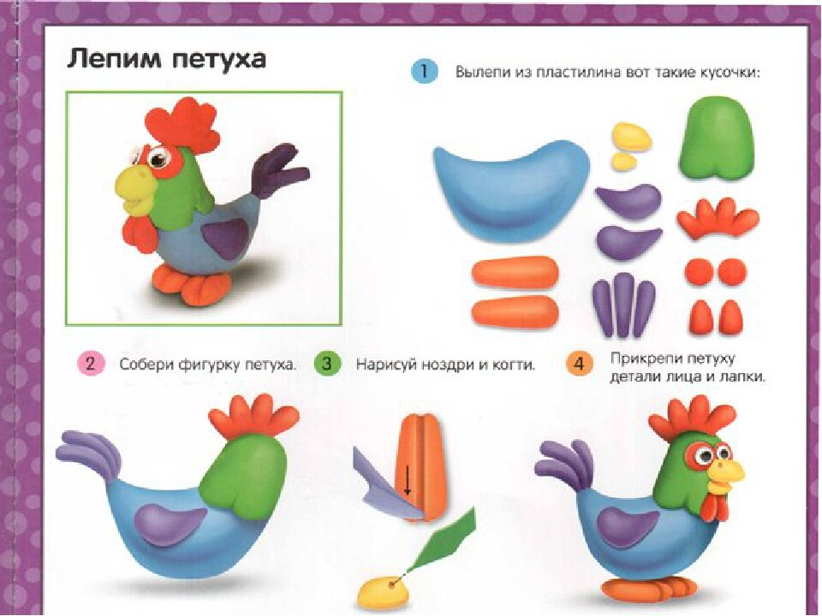
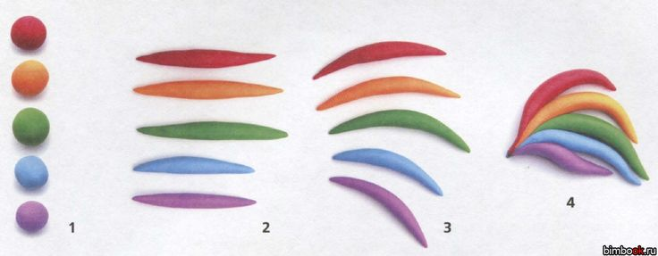
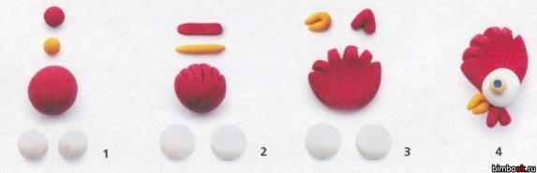
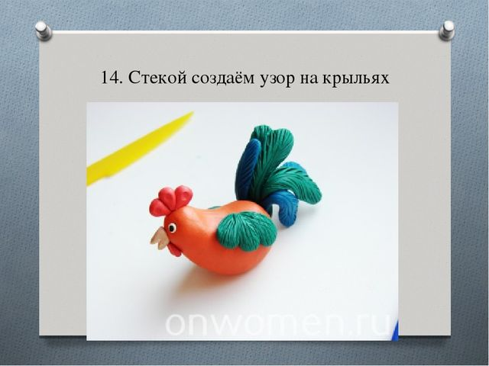

Предложите слепить петуха
Порадуйтесь готовой поделке и похвалите ребенка.
Рекомендации для родителей:
Напомните ребенку приемы лепки (раскатывание, прищипывание, заострение, скатывание, сплющивание , отщипывание, вдавливание, соединение)
